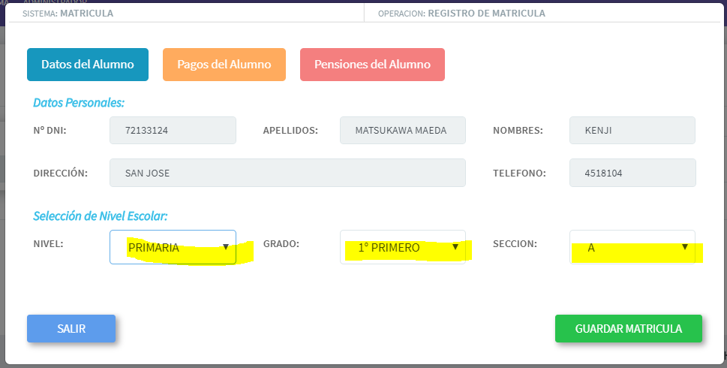

En orden alfabetico … SE CORRIGE

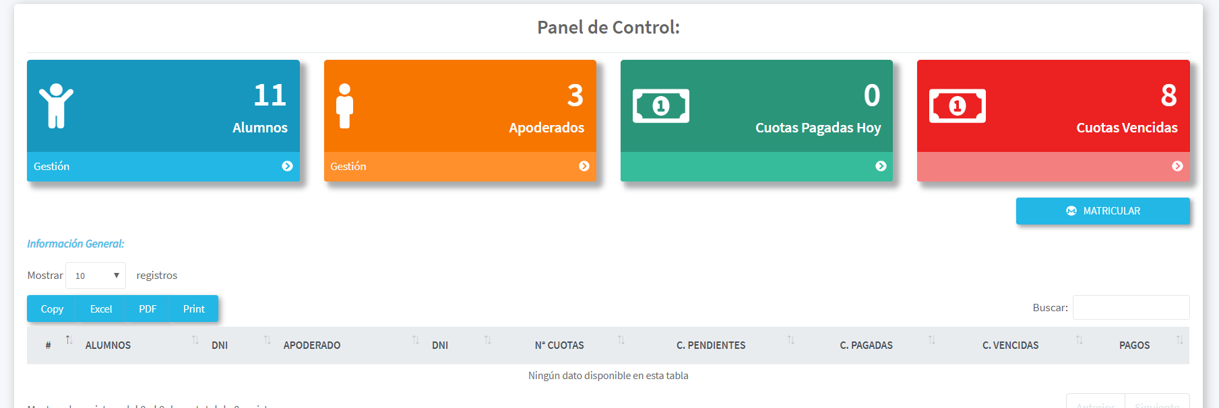

No concuerda con los alumnos q se matriculan… SOLO SE ENCONTRO PROBLEMA CON EL EL INDICADOR DE CUOTA PAGADAS HOY, SE CAMBIA A PAGOS REALIZADOS HOY.

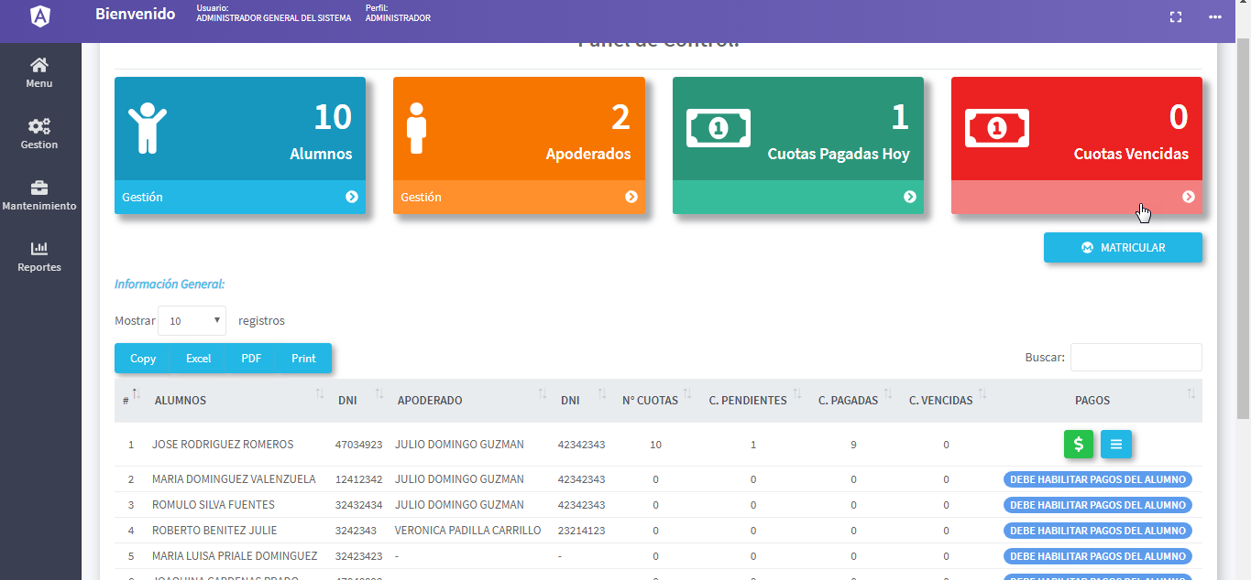

NO CONCUERDA LOS INDICADORES NI LOS REPORTES CON EL CAMPUS DEL ALUMNO..

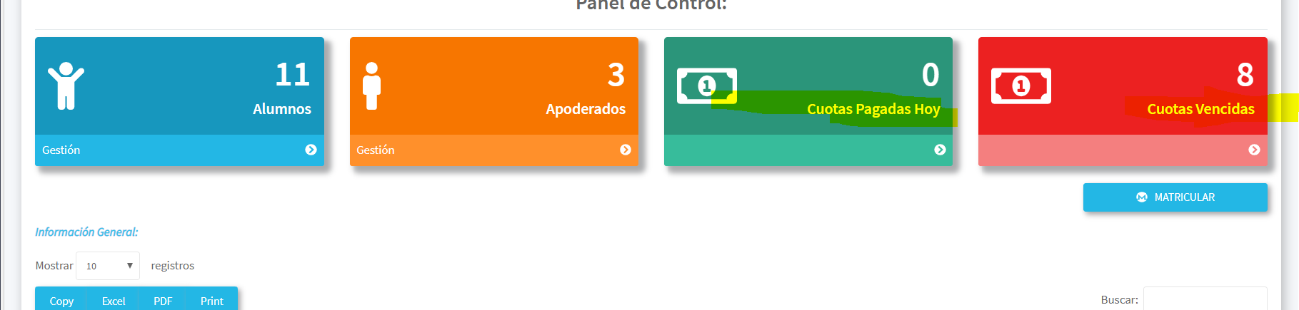

NO CONCUERDA…

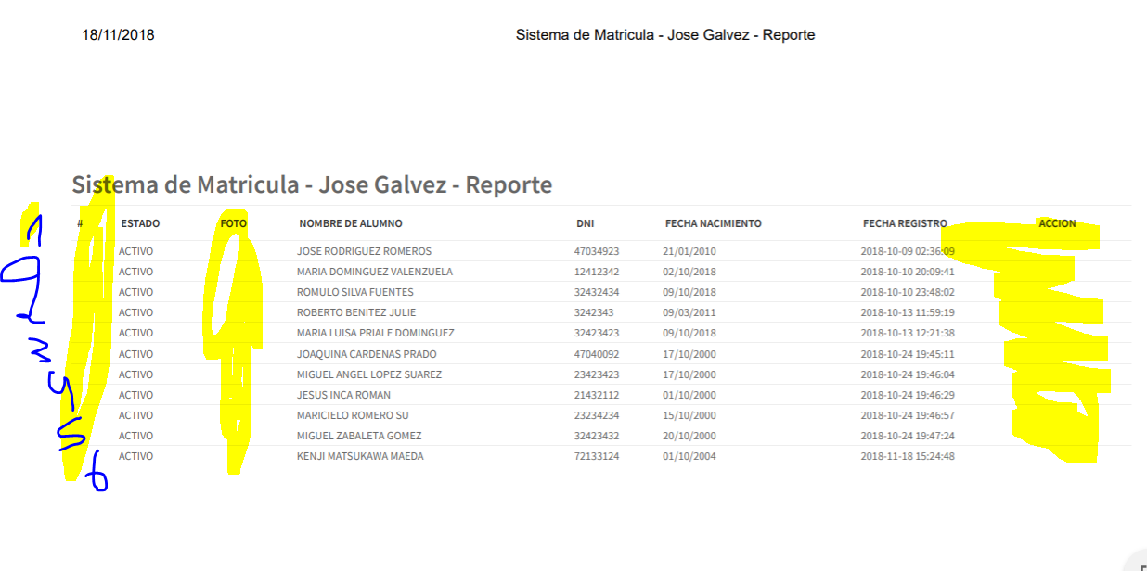

Donde dice foto quítalo ( cambialo x teléfono o dirección )  
donde dice acción tbm ( cambialo x teléfono o dirección ) NO PROCEDE ,LOS REPORTES SON AUTOMATICOS DE LO QUE SE MUESTRA EN LA TABLA SE AUMENTA MAS INFORMACION, PERO ELLO HARA QUE SE ESCONDA LA VISUALIZACION

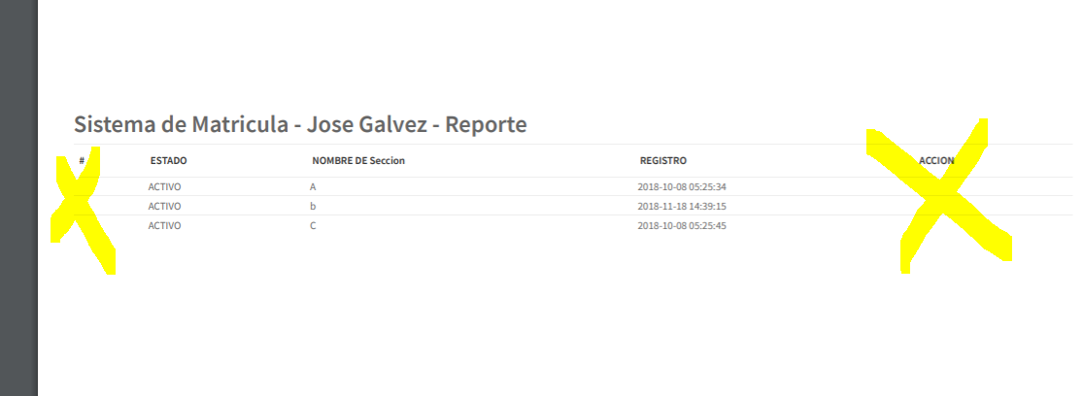

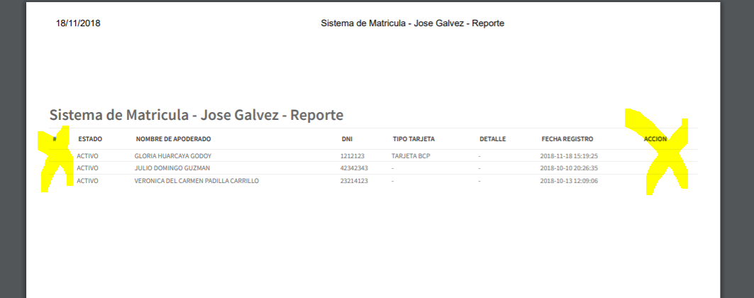

Solo quítalo nomas

) NO PROCEDE ,LOS REPORTES SON AUTOMATICOS DE LO QUE SE MUESTRA EN LA TABLA SE AUMENTA MAS INFORMACION, PERO ELLO HARA QUE SE ESCONDA LA VISUALIZACION

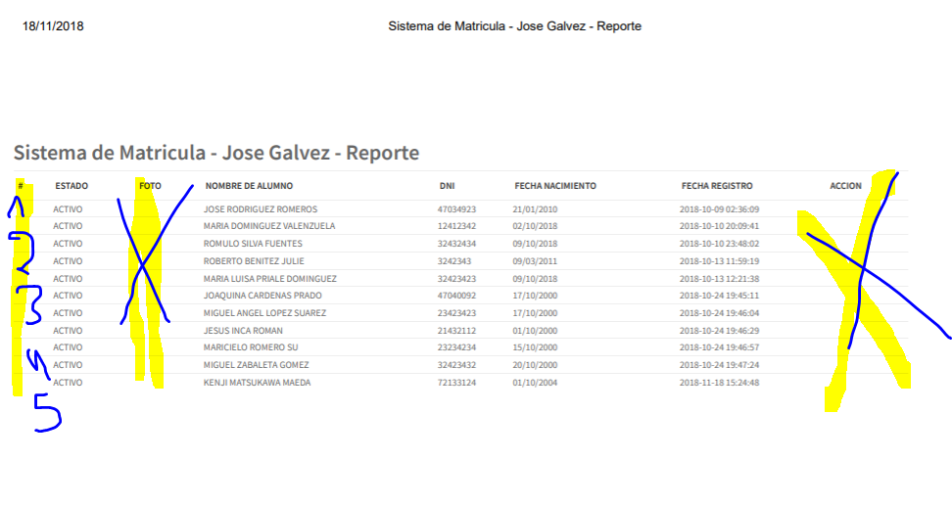

Foto y acción se puede cambiar x teléfono dirección …  
al igual que los demas pdf…..) NO PROCEDE ,LOS REPORTES SON AUTOMATICOS DE LO QUE SE MUESTRA EN LA TABLA SE AUMENTA MAS INFORMACION, PERO ELLO HARA QUE SE ESCONDA LA VISUALIZACION

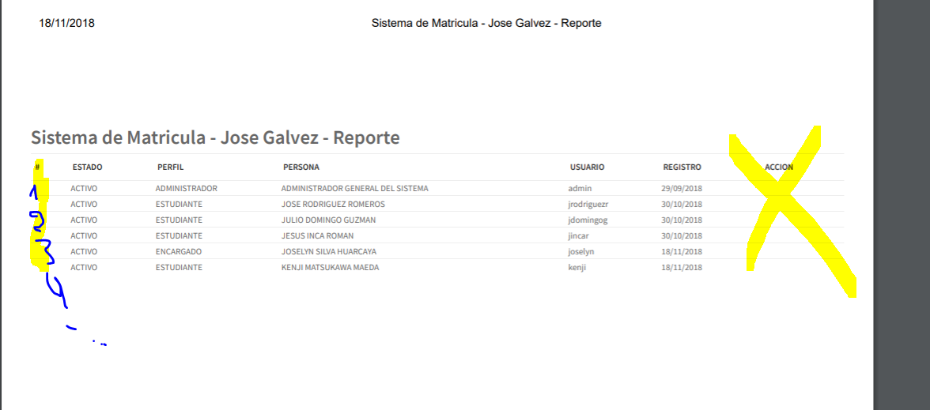

) NO PROCEDE ,LOS REPORTES SON AUTOMATICOS DE LO QUE SE MUESTRA EN LA TABLA SE AUMENTA MAS INFORMACION, PERO ELLO HARA QUE SE ESCONDA LA VISUALIZACION